|  |  |
| --- | --- |
| **AI1** | Dokumentacja projektu |
| **Autor** | 123002 Jakub Pacholarz |
| **Kierunek, rok** | Informatyka i Ekonometria, II rok, st. stacjonarne (3,5-l) |
| **Temat projektu** | **Platforma zajmująca się sprzedażą surowców** |

[1.Narzędzia i technologie 2](#_Toc138727424)

2.Wstęp 2

3.Baza danych 3

Struktura tabel 3

Indeksy dla zrzutów tabel 5

4.Projekt GUI 6I

Pierwszy Widok: 6

Drugi Widok: 6

Trzeci Widok: 7

5.Uruchomienie aplikacji – 7

środowisko programistyczne: 9

Seedery: 10

6.Funkcjonalności aplikacji 12

6.1 Rejestracja: 12

6.2Logowanie:…………………………………………………………………………………………………………………………………

6.2 CRUD 13

6.3 Przeglądanie ogólnodostępnych zasobów 13

# 

# 1.Narzędzia i technologie –

Głównymi językami programowania projektu były w PHP oraz HTML. W projekcie została wykorzystany system zarządzania bazami danych MySQL, narzędzie zarządzania bazami danych phpMyAdmin, i Panel Kontrolny Xampp w wersji 3.3.0 Xampp jest na licencji GNU General Public License.

Link do pobrania Xampp -<https://www.apachefriends.org/pl/download.html>

Link do dokumentacji MySQL -<https://dev.mysql.com/doc/>

Do pisania kodu wykorzystany został IDE Visual Studio Code w wersji 1.79.2

Kod źródłowy Visual Studio Code jest wolnym oprogramowaniem opublikowanym na licencji MIT

Link do pobrania Visual Studio Code -<https://code.visualstudio.com/Download>

licencji GNU General Public License.

Frameworkiem użytym w projekcie był Laravel v10.4.1 (PHP v8.2.0)

Link do dokumentacji Laravela - https://laravel.com/docs/10.x

# 

# 2.Wstęp

Dana aplikacja jest platformą przedstawiającą stronę zajmującą się sprzedażą surowców oraz przeglądaniem ofert dla użytkowników. Aplikacja ma na celu zapewnić użytkownikom łatwy dostęp do wszelkiego rodzaju jego potrzeb związanych z surowcami szlachetnymi aż po budowlane.

Głównym sektorem przedstawionym w aplikacji jest sprzedaż wszelkiego rodzaju surowców. Użytkownicy mogą korzystać z aplikacji, aby przeglądać różnorodne surowce, które są dostępne do wypożyczenia.

# 3.Baza danych

Schemat ERD bazy danych:

**Opis:**

Baza danych o nazwie zakupy składa się z 8 tabel odpowiedzialne za przechowywanie informacji dotyczących surowców, rolach użytkowników oraz o samych użytkownikach.

## Struktura tabel

*Struktura tabeli dla tabeli `materials`*

*Struktura tabeli dla tabeli `failed_jobs`*

*Struktura tabeli dla tabeli `migrations`*

*Struktura tabeli dla tabeli `password_reset_tokens`*

*Struktura tabeli dla tabeli `personal_access_tokens`*

*Struktura tabeli dla tabeli `roles`*

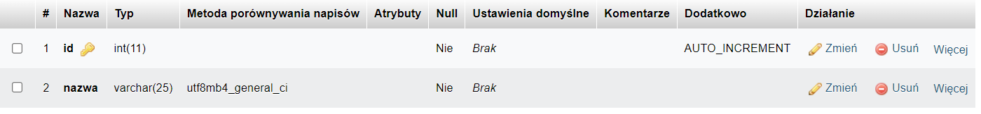*Struktura tabeli dla tabeli `resources`*

*Struktura tabeli dla tabeli `users`*

## Indeksy dla zrzutów tabel

**Indeksy dla tabeli ` materials `**

ALTER TABLE `materials`

ADD PRIMARY KEY (`id`);

**Indeksy dla tabeli `failed_jobs`**

ALTER TABLE `failed_jobs`

ADD PRIMARY KEY (`id`),

ADD UNIQUE KEY `failed_jobs_uuid_unique` (`uuid`); **Indeksy dla tabeli `migrations`**

ALTER TABLE `migrations`

ADD PRIMARY KEY (`id`);

**Indeksy dla tabeli `password_reset_tokens`**

ALTER TABLE `password_reset_tokens`

ADD PRIMARY KEY (`email`);

**Indeksy dla tabeli `personal_access_tokens`**

ALTER TABLE `personal_access_tokens`

ADD PRIMARY KEY (`id`),

ADD UNIQUE KEY `personal_access_tokens_token_unique` (`token`),

ADD KEY `personal_access_tokens_tokenable_type_tokenable_id_index`

(`tokenable_type`,`tokenable_id`);

**Indeksy dla tabeli `roles`**

ALTER TABLE `roles`

ADD PRIMARY KEY (`id`),

ADD UNIQUE KEY `roles_name_unique` (`nazwa`); **indeksy dla tabeli `resources`** ALTER TABLE `resources`

ADD PRIMARY KEY (`id`),

**Indeksy dla tabeli `users`**

ALTER TABLE `users`

ADD PRIMARY KEY (`id`),

ADD UNIQUE KEY `users_email_unique` (`email`),

ADD KEY `users_role_id_foreign` (`role_id`);

# 4.Projekt GUI –

## Pierwszy Widok:

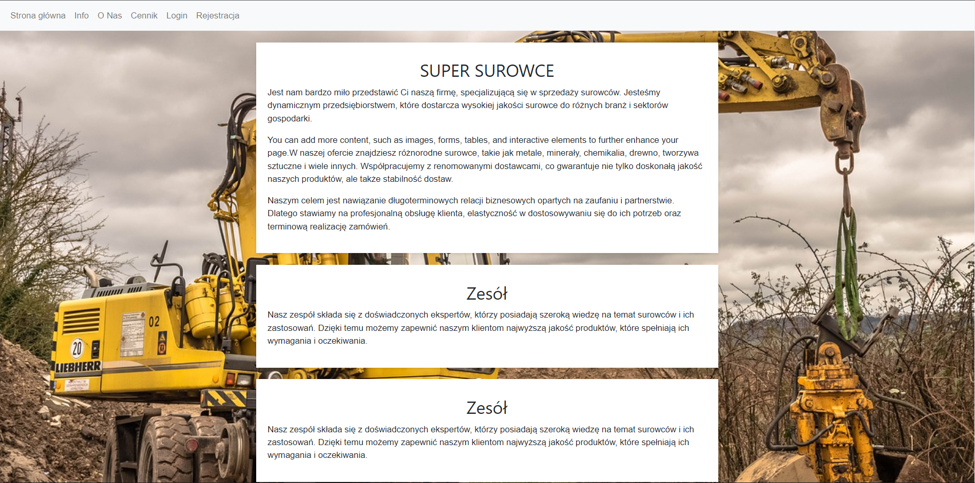

## Drugi Widok:

## Trzeci Widok:

# 5.Uruchomienie aplikacji –

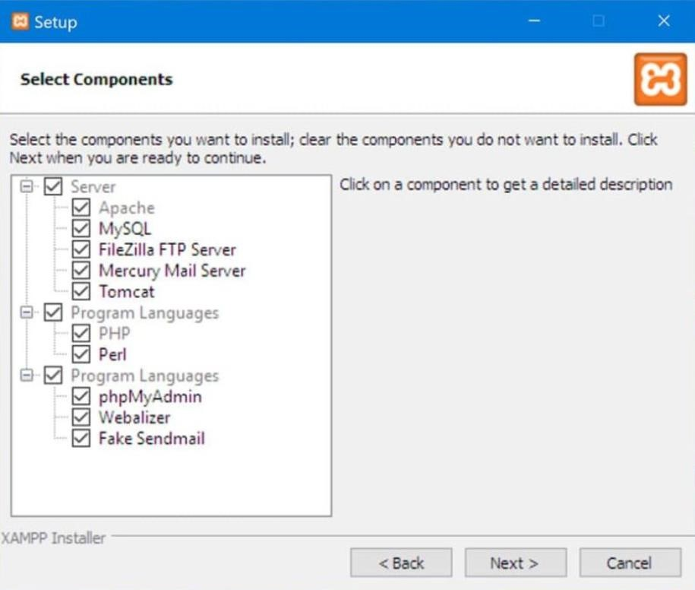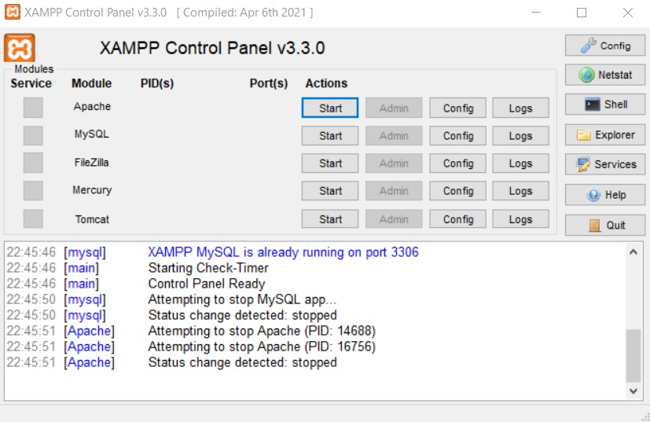

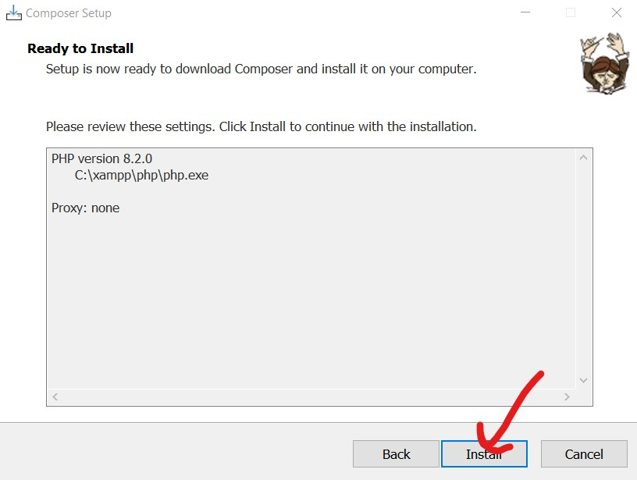

## 

## Środowisko programistyczne:

Visual Studio Code: <https://code.visualstudio.com/>Rozszerzenia do VSCode:

PHP Debug

PHP intelephence

Laravel Extension pack

HTML CSS Support Opcjonalnie:

Material Icon Theme

## 

## Seedery:

DatabaseSeeder:

MaterialSeeder:

ResourceSeeder:

RoleSeeder:

UsersSeeder:

# 6.Funkcjonalności aplikacji

## 6.1 Rejestracja:

Aby się zarejestrować na stronę użytkownik musi wypełnić wyświetlone pola:

FullName – swoim imieniem ,

Email address – swoim adresem email (np. [student@gmail.com](mailto:student@gmail.com)) ,

Password – wymyślone przez użytkownika hasło.

## 6.2 Logowanie:

Po wprowadzeniu przez użytkownika odpowiednich danych w systemie rejestracji zostanie on przekierowany na podstronę logowania. Po uzupełnieniu odpowiednich pól wcześniej wybranymi danymi zostanie przekierowany na stronę.

## 6.3 CRUD

W aplikacji występuje CRUD w zakładce Cennik. Jeśli użytkownik jest administratorem widzi przyciski do korzystania z CRUD, może dodawać i edytować rekordy w bazie danych odpowiedzialnych za surowce .

## 

## 6.3 Przeglądanie ogólnodostępnych zasobów

Każdy może przeglądać ogólnodostępne zasoby. Są nimi:

Strona główna:

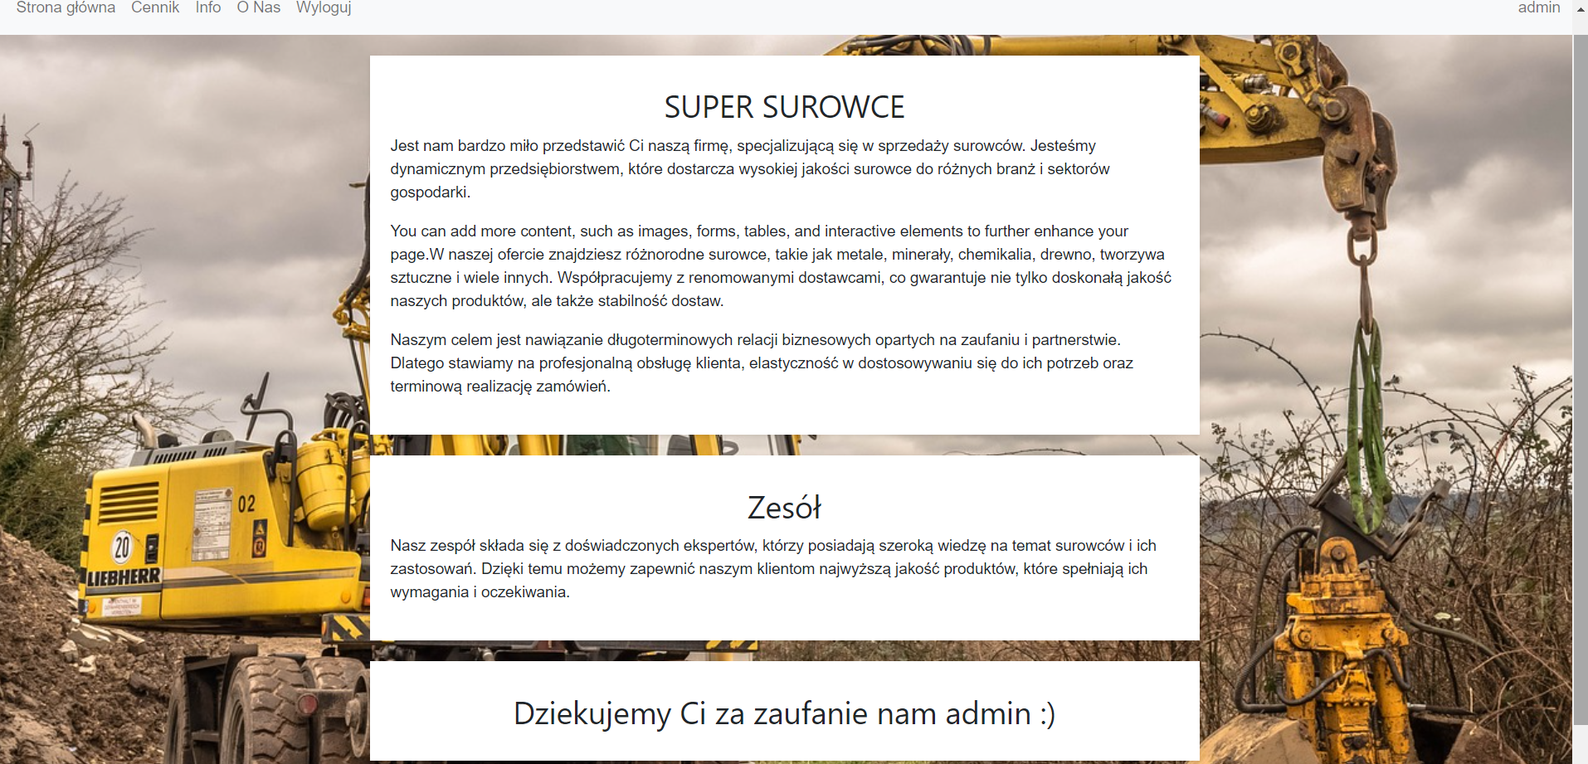

Cennik:

Info:

O nas:

Login i rejestracja:

Walidacja logowania:

Walidacja rejestracji:

Walidacja Resources:

